Ofício Vereador Nº 892/2022

São Roque, 14 de março de 2022.

Prezado Senhor,

Venho, por meio deste, solicitar a Vossa Senhoria, as providências necessárias a fim de que seja refeita toda a pintura das sinalizações horizontais de trânsito ao longo da Rua Prof.º Tibério Justo da Silva, no Bairro Jd. Brasil.
No local há 3 lombadas, 4 faixas de pedestres, sinalizações horizontais na via, como "DEVAGAR", "PEDESTRES" e “PARE”, além de bordas (brancas e amarelas), precisando que sejam refeitas suas pinturas.
A presente solicitação se justifica haja vista que todas as demarcações de sinalização horizontal de trânsito estão precárias, situação que compromete o fluxo e a segurança de pedestres e veículos que transitam pelo local, circunstância que tem gerado muitas reclamações e cobranças por parte dos moradores e comerciantes da região.
Na certeza de que dispensará especial atenção a este Ofício, desde já agradeço, renovando meus mais sinceros protestos de elevada estima e de distinta consideração.

Atenciosamente,

Rogério Jean da Silva
(Cabo Jean)
Vereador

Ao
Ilustríssimo Senhor
Robson Grande Mielczarek
MD. Chefe da Divisão de Trânsito da Prefeitura de
São Roque – SP

PROTOCOLO Nº CETSR 14/03/2022 - 08:02 3473/2022/cg
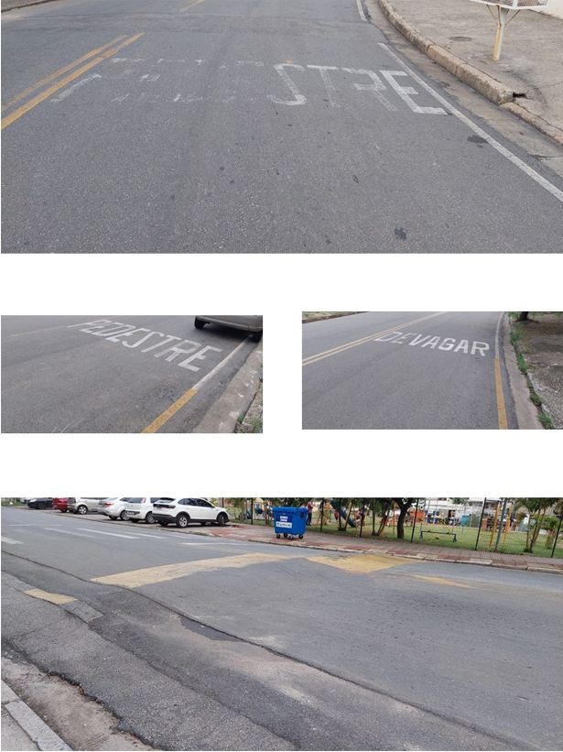

PROTOCOLO Nº CETSR 14/03/2022 - 08:02 3473/2022/cg

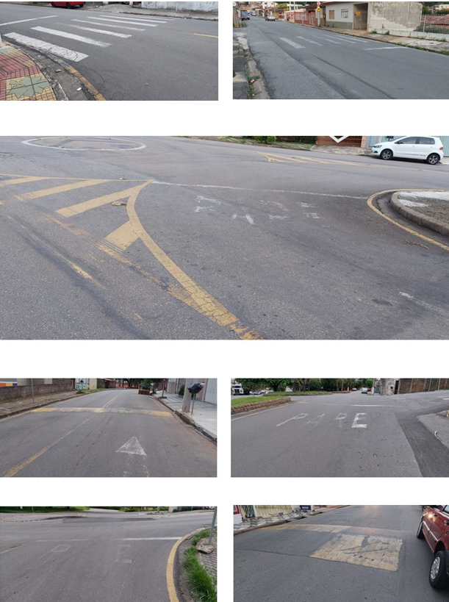

PROTOCOLO Nº CETSR 14/03/2022 - 08:02 3473/2022/cg
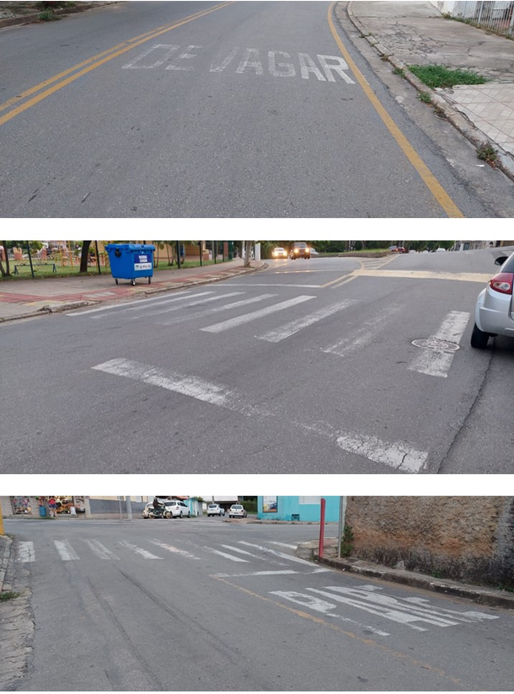

PROTOCOLO Nº CETSR 14/03/2022 - 08:02 3473/2022/cg

